Eesti Kurtide Spordiliidu lauatennise 2011
Turu Spordihoones 26.02.2011.a
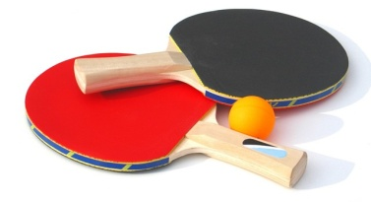
1-6 kohamängud
Tulemused
Mehed
A1-B2 | Leonid Butakov | Artur Lepson
C1-A2 | Sven Raaper | Gert Krehov
B1-C2 | Vytautas Ristjan | Andrei Kempel
B2-A2 | Artur Lepson | Gert Krehov
A1-C1 | Leonid Butakov | Sven Raaper
C2-C1 | Gert Krehov | Sven Raaper
A2-C2 | Andrei Kempel | Gert Krehov
A1-B2 | Leonid Butakov | Vytautas Ristjan
7-14 kohamängud
Tulemused
Mehed
A3-B3 | Andres Liiviste | Mihkel Taaber
C3-A4 | Janek Luhaäär | Jaan-Sulev Öpik
B4-C4 | Riho Nõmm | Margus Raud
A5-C5 | Dainel Vasser | Ove Needo
B3-C3 | Mihkel Taaber | Janek Luhaäär
B4-C5 | Riho Nõmm | Ove Needo
C3-B4 | Janek Luhaäär | Riho Nõmm
A3-A4 | Andres Liiviste | Jaan-Sulev Öpik
C4-A5 | Margus Raud | Dainel Vasser
VÕIT – PUNANE & KAOTUS - MUST
Paremusjärjetus
1. Leonid Butakov | Talkur
2. Vytautas Ristjan | Talkur
3. Sven Raaper | Talkur
4. Andrei Kempel | Kaar
5. Gert Krehov | Võru
6. Artur Lepson | Talkur
7. Janek Luhaäär | Võru
8. Riho Nõmm | Võru
9. Mihkel Taaber | Võru
10. Ove Needo | Võru
11. Andres Liiviste | Kaar
12. Jaan-Sulev Öpik | Hiie kool
13. Margus Raud | Kaar
14. Dainel Vasser | Võru
15.Martin Taaber | Võru

